【ChaoCode】 Swift 基礎篇 19B：Closure 作業

檢查你是否學會了⋯⋯
- filter()
- map()
- reduce()

概念：
- .map() 的回傳類型是根據什麼決定的？
- 可自行轉型
- .reduce() 的回傳類型是根據什麼決定的？
- 集合內的類型

實作：
📁 實作作業檔案 & getTeams 檔案
- 請計算持有股票的總資產價值。
- 請根據 NBA 球隊資料找出東區勝率最高隊伍、東區和西區是否有勝率低於 25% 的隊伍以及列出所有勝率至少有 60% 的隊伍並依勝率由高至低排序。
＊寫完你應該會印出類似下圖：
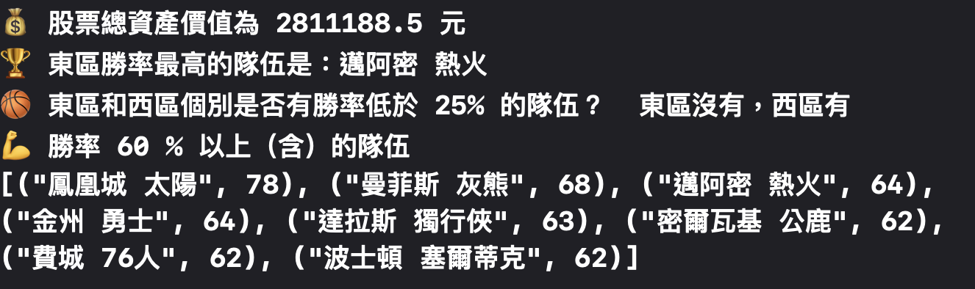
注意事項：
- 你不會需要會用到目前課程進度沒有出現過的語法。假如你感覺做不出來，可能你想的太複雜了。
- 參考解答不等於正解，寫 Code 有百百種方式寫，只要結果跟你預期的一樣就可以了。
- 不要害怕寫出你腦中想到的「傻傻的」、「不好看」的 Code，寫出來就對了。

概念答案（請反白）
- .map() 的回傳類型是根據什麼決定的？
>> 參數提供的 closure 所回傳的「類型」就是 .map 回傳的 array 中的 Element。
- .reduce() 的回傳類型是根據什麼決定的？
>> 跟放入的第一個參數一樣類型，第二個參數的 closure 也必須要回傳同樣類型，因為最後的回傳值就是最後一次執行這個 closure 時得到的結果。

📁 實作參考答案檔案

期末作業：簡易版 21 點遊戲
作業檔案 checkHelper 檔案 參考解答檔案
請依照下方資訊，設計一個簡易版的 21 點遊戲。

- 規則：
- 牌面點數最接近 21 的玩家獲勝，超過的話直接判定輸。
- 點數計算方式：2~10 就是牌面上點數，J Q K 是 10 點，A 可以是 1 點或 11 點。
- 有玩家和莊家，每一輪都是玩家先開始。

- 流程：
- 先各發一張牌並印出牌面。例如：玩家第一張牌為 5，莊家第一張牌為 Q。
- 接下來先問玩家是否補牌，玩家點數如果小於 11 點一定補牌，否則隨機決定。請印出玩家是否補牌。例如：玩家要補牌嗎？要。
- 接著換莊家決定是否補牌，莊家點數如果小於 17 點一定補牌，否則隨機決定。接著印出莊家是否補牌。例如：莊家補牌。
- 重複 2~3 的流程直到玩家決定不補牌、有人超過 21 點、莊家拿了 5 張牌但沒有爆牌，或是有人「剛好」21 點。
- 假如玩家決定不補牌，莊家仍需補牌直到至少 17 點。

- 判斷結果：
- 如果有人超過 21 點，印出哪一方爆牌、哪一方獲勝。例如：玩家爆牌，莊家獲勝。
- 如果有人剛好 21 點，印出獲勝方 21 點獲勝。例如：玩家 21 點獲勝。
- 如果莊家拿了 5 張牌沒有爆牌，印出莊家五張牌獲勝。
- 其他情況則比較誰的牌面比較接近 21 點，並印出獲勝方。同點數則印出平手。
- 印完獲勝資訊之後需印出兩方點數和牌面。例如：玩家 17 點（A 6）；莊家 19 點（10 2 3 3 A）。

- 注意事項：
- 只用黑桃和紅心共 26 張牌，也就是同一個數字不會出現兩次以上。
- 玩家和莊家是否補牌是隨機的，抽到的牌也是隨機的。每一次執行的結果應該要不一樣。

